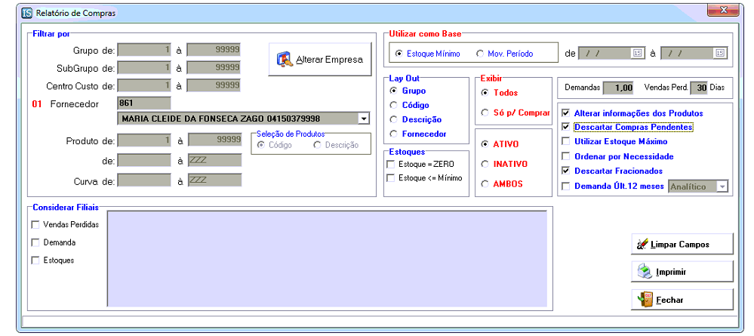

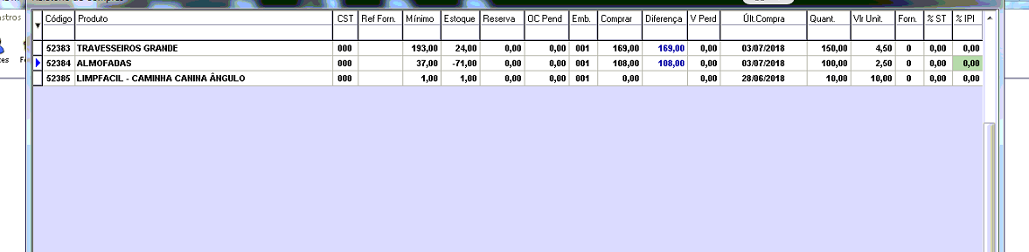

QUER PODER PREENCHER O ST E IPI.

COLUNA COM TOTAL DE CUSTO – VALOR UNIT + ST + IPI QUANDO TIVER (SOMAR AUTOMATICO).

MELHORAR O ESPAÇAMENTO.

SE SOBRAR ESPAÇO COLUNA PARA PREENCHER PERDA, NO CASO SERIA UM PERCENTUAL. (LIVRE PARA PREENCHIMENTO)

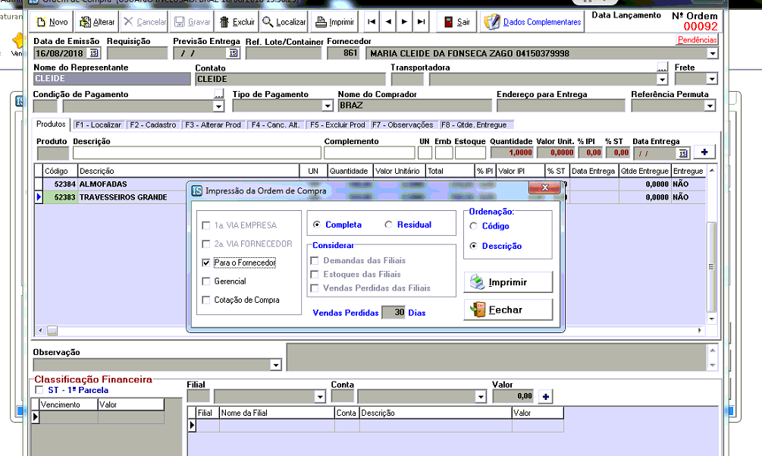

APÓS CLICAR EM IMPRIMIR, ALÉM DAS COLUNAS ATUAIS, ACRESCENTAR AS NOVAS CRIADAS(TOTAL CUSTO | PERCA).